Sử dụng đặtMySQL Workbench để truy vấn LSGD, Noti
1. Cài đặt MySQL Workbench (https://dev.mysql.com/downloads/workbench/)
Trên Ubuntu
sudo apt-get install -y mysql-workbench
Open MySQL Workbench
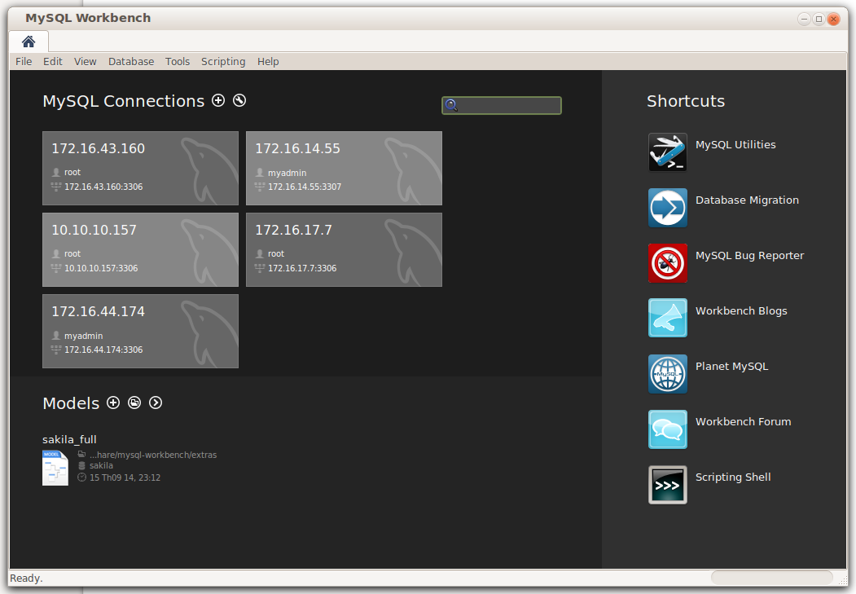
Chọn Menu Database → Connect to Database
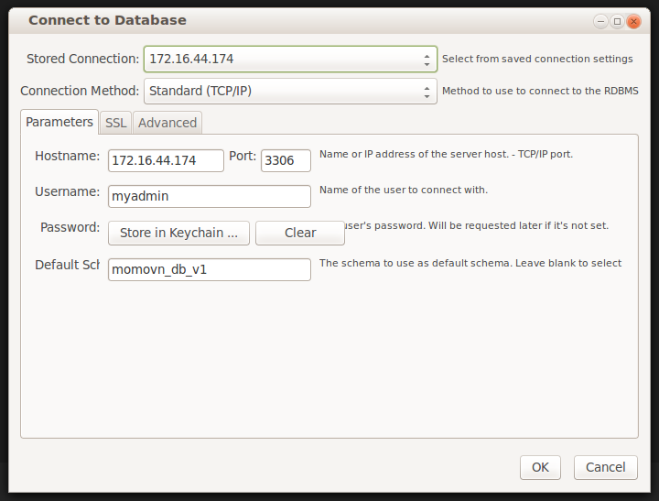

Hostname: 172.16.17.7
Port: 3306
Username: root
Pasword: root (Click Store in Keychain để nhập pass)
Default schema: momovn_db_v1

2. Sử dụng:
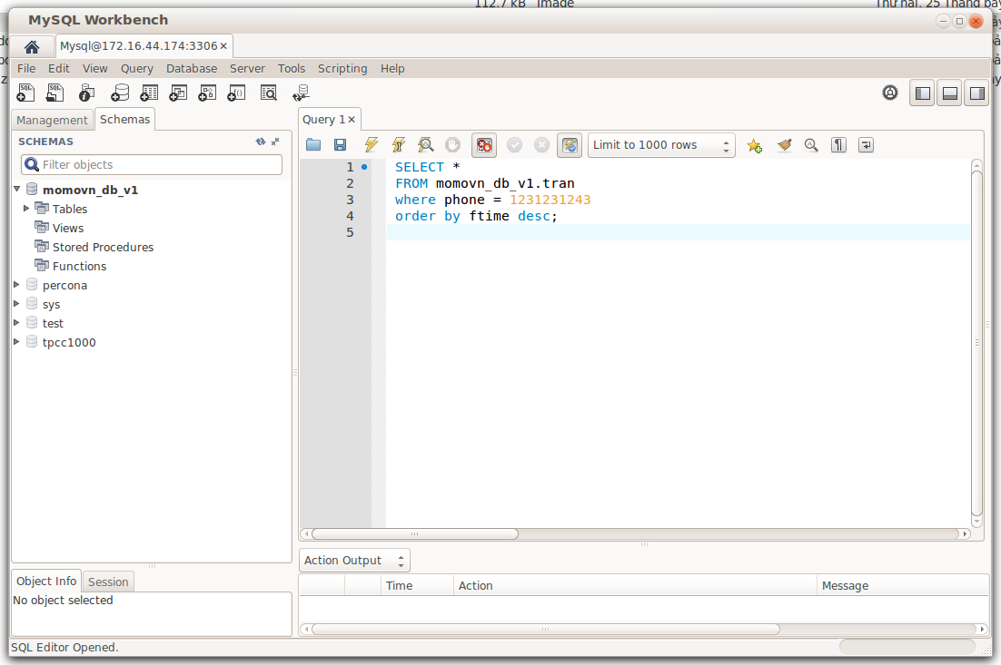
Lấy lịch sử giao dịch
SELECT *
FROM momovn_db_v1.tran
where phone = [PHONE_NUMBER]
order by ftime desc;
Lấy lịch sử noti
SELECT *
FROM momovn_db_v1.noti
where sender = [PHONE_NUMBER]
order by time desc;

